内蒙古自治区网络协议工程与智能信息处理重点实验室简介

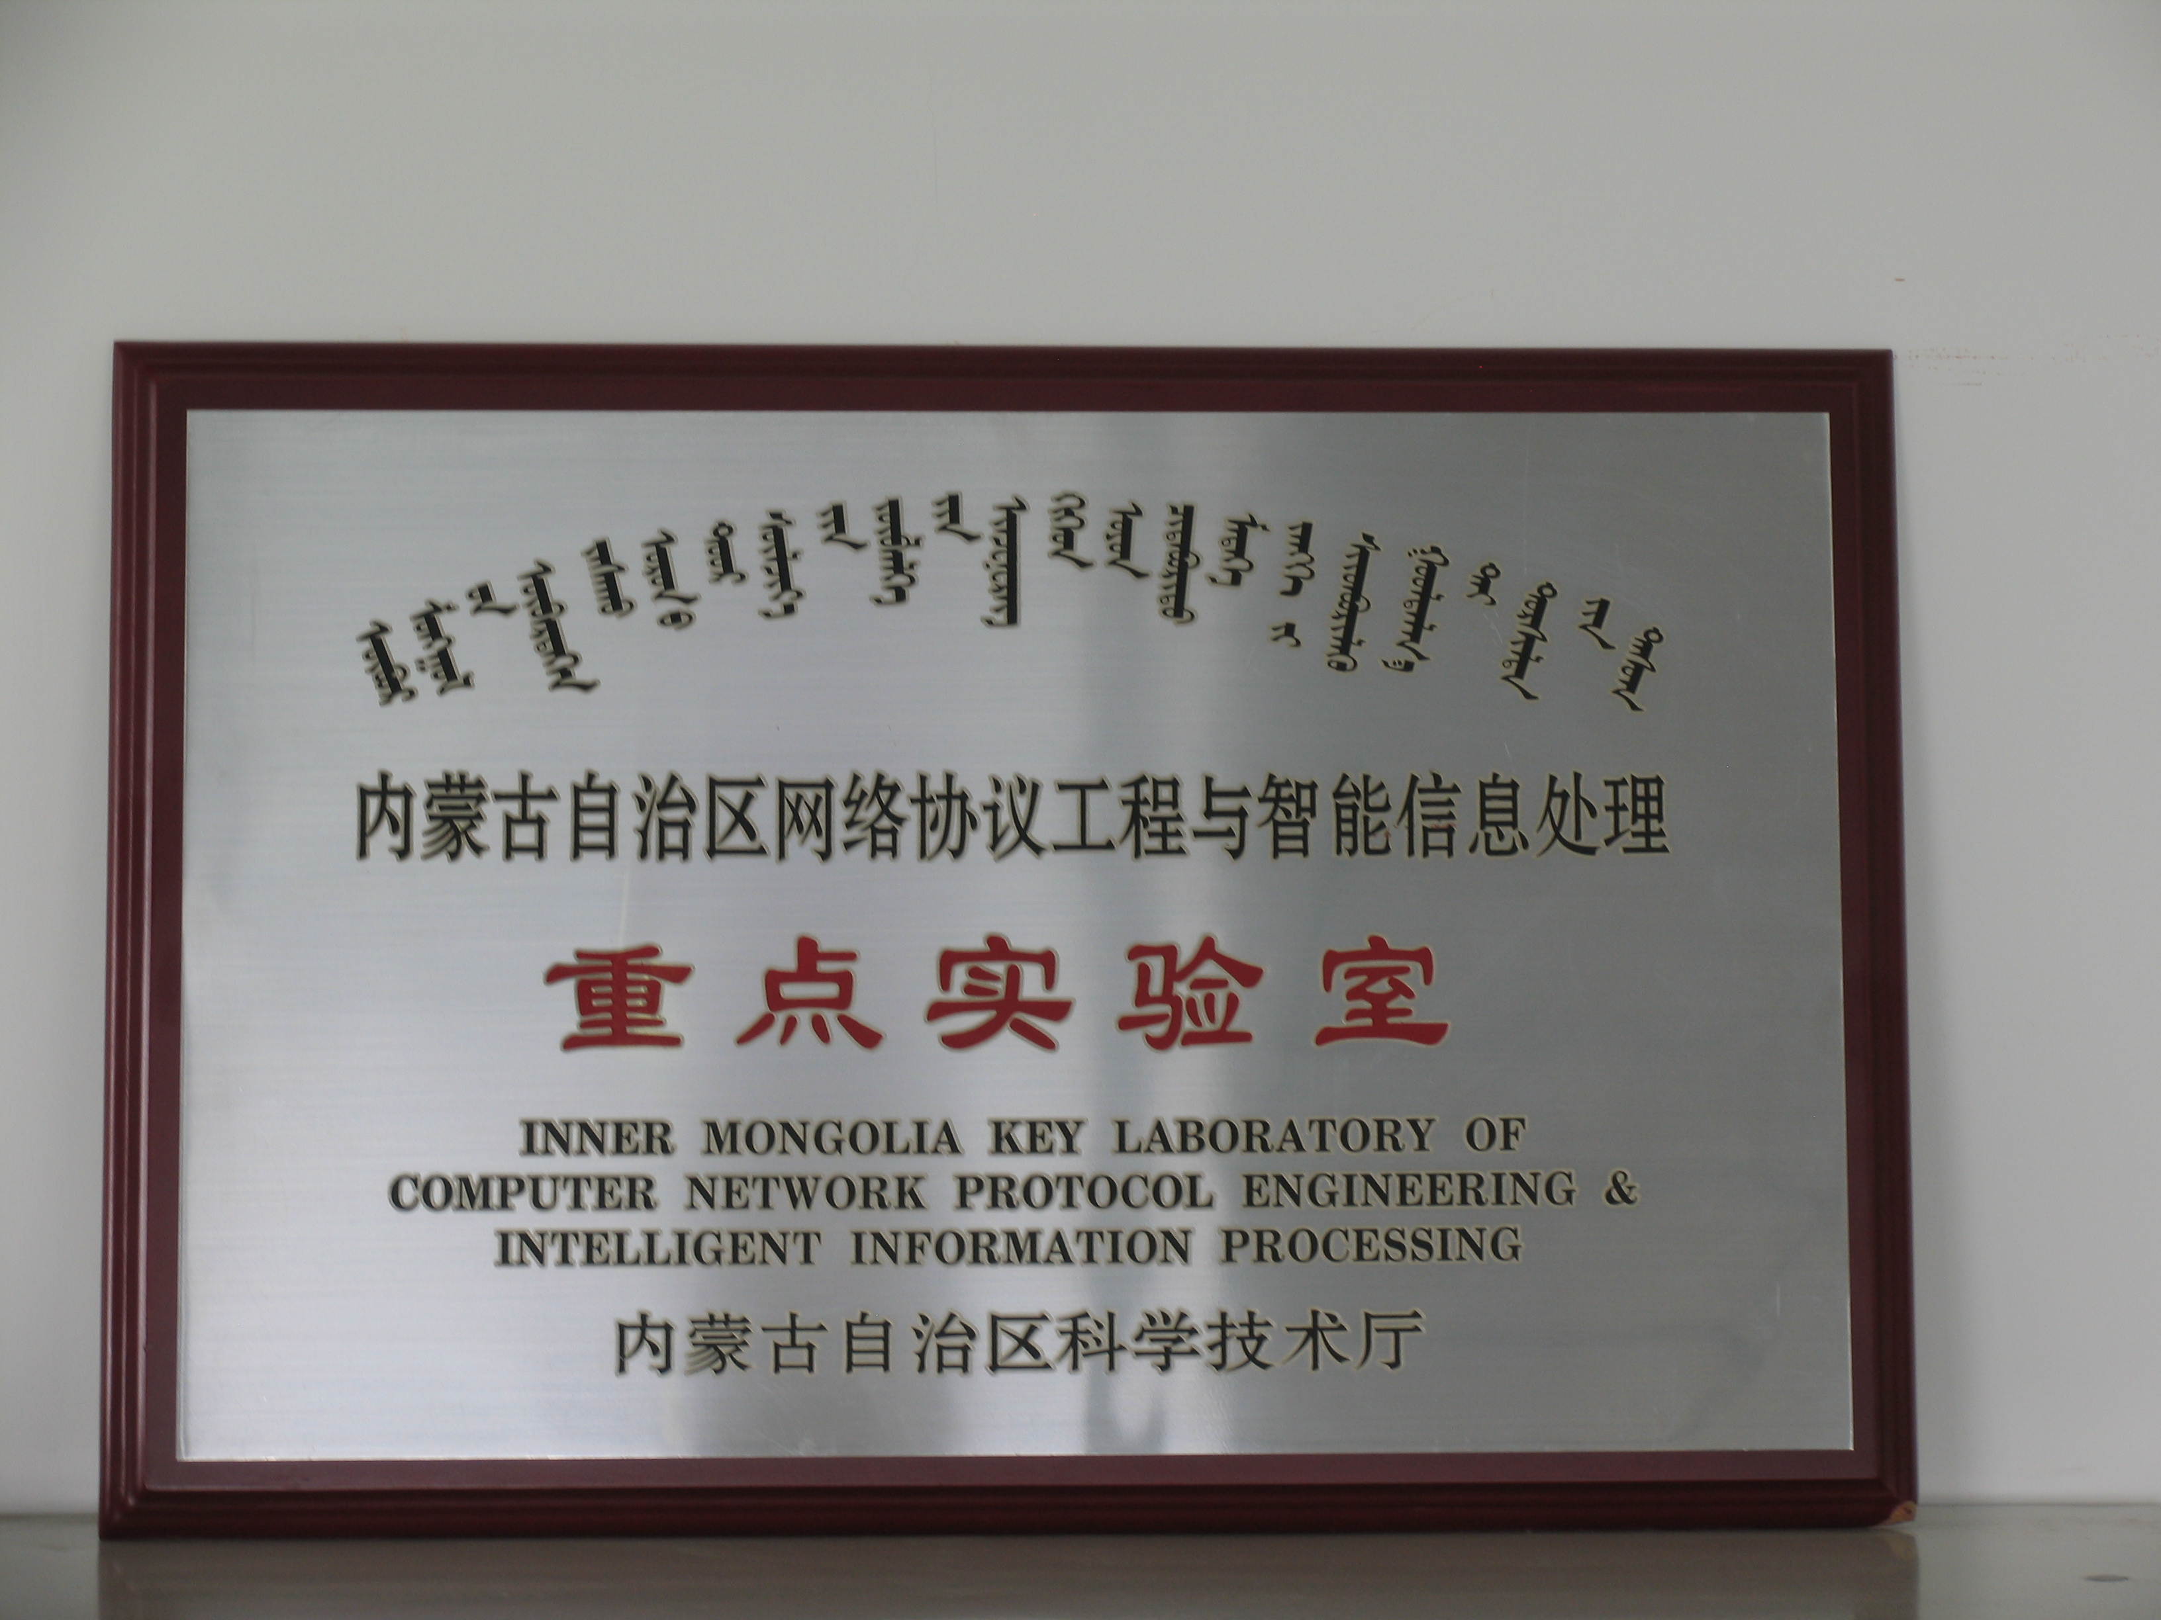
内蒙古自治区网络协议工程与智能信息处理重点实验室成立于2005年，是内蒙古自治区科技厅批准的自治区重点实验室。它是内蒙古大学计算机网络与物联网学科方向的支撑平台，也是内蒙古自治区信息网络方面的科研平台。实验室团队以从美国引进的张俊星教授为带头人，学术骨干有李茹教授、吴承勇教授、黄宝琦副教授、白翔宇副教授、马学彬副教授、张志斌副教授、张珺副教授、许智军博士等。实验室科研用房面积400多平方米，各类设备总价值230万元。
一、研究方向：
计算机网络是信息社会的重要基础设施之一。自创建以来, 实验室密切跟踪国际科研动态，形成了以下一代互联网为中心的研究方向。具体研究方向如下：
1、研究服务大众的无线和移动网络。具体内容包括无线网络中跨周界的环境区分、基于人体动作跟踪的特殊人群实时监护、车辆自组织网络的数据融合等。重点突破无线信道特征的提取和应用技术、基于高精度实时定位的人体动作跟踪与识别技术和VANET数据聚合中的数据路由技术等关键问题。下面是研究中利用的无线多径信道的示意图。
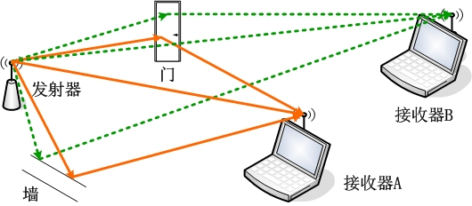

2、开展机会和延迟容忍网络的研究。重点研究基于社团结构的机会网络路由模型、QoS敏感的路由协议、星地一体的远程教育通信技术、基于延迟容忍技术的网络体系，为边远地区亟待解决的交互式远程教育、非实时通信等问题提供方便、有效的技术方案。下图为一个小型的具有社团结构性质的网络示意图：
3、研究监控农牧业生产环境、监测草原生态环境的物联网技术，以及多类传感器接口的智能终端设备，构建完善有效的生态物联网系统、车辆物联网系统和食品溯源系统，建设物联网应用示范园。下图为智慧农牧业系统的工作示范图：
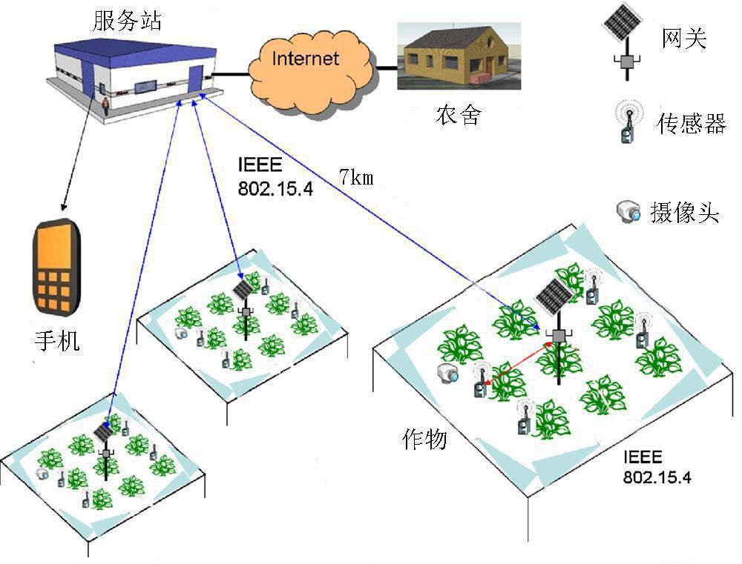
二、学科带头人和研究团队
学科带头人：
张俊星教授，男，博士。1996年毕业于北京邮电大学计算机工程系，获学士学位。2004年毕业于美国科罗拉多州立大学计算机科学系,获硕士学位。2010年毕业于美国犹他大学计算学院，获博士学位。2010年至今，在内蒙古大学计算机学院任教。
主要科研工作经历：1996年本科毕业后，先后在中国邮电工业总公司、摩托罗拉电子有限公司和SUN微系统有限公司从事通信系统和高性能多核微处理器的研发与管理。在美国任职和学习期间，承担多项科研课题和工作：2007年6月—2007年8月在世界闻名的贝尔实验室参加了软路由器项目；2007年9月—2010年8月在美国自然科学基金项目MRI中提出了“应用感知的”网络延迟，丢包率，和可用带宽的测量和仿真算法；2008年9月—2011年8月在美国自然科学基金项目CT-ISG中设计实现了基于感知无线电的信道测量系统。回国后，作为主持人正在承担：国家自然科学基金项目1项，内蒙古自然科学基金1项，草原英才项目1项，校级启动项目1项。担任过IEEE Transactions on Mobile Computing，Wireless Networks，Mobile Computing and Communications Review，INFOCOM，ICNP, SECON，PERCOM，MILCOM， WOWMOM，COMSWARE，MASS等多个国际期刊和会议的审稿工作。
研究团队：
1. 李茹，女，教授，内蒙古大学计算机学院副院长。1999毕业于北京大学计算机系，获工学硕士学位。2005年毕业于中国科学院计算技术研究所，获工学博士学位，后回校任教至今。主要科研工作经历与科研成果：博士在读期间作为科研骨干参与并完成了多项有关计算机网络技术的国家科技攻关、863计划和国家自然科学基金项目。作为子课题负责人主持申请并完成国家发展与改革委员会“IPv6 over DVB在远程教育中的应用与示范研究”项目。作为主持人或核心骨干完成多项国家自然科学基金重大项目。在国内国际期刊和学术会议上，以第一作者发表学术论文11篇，其中EI(ISTP)检索6篇。
2. 吴承勇，男，教授，硕士研究生导师。1982年毕业于内蒙古大学电子系，1988年毕业于内蒙古大学电子系，获国防大学计算机系硕士学位。现任内蒙古大学网络中心主任，中国教育和科研计算机网（CERNET）内蒙古主节点主任，内蒙古自治区网络协议工程与智能信息处理重点实验室主任等职务。主要从事网络互连等方面的科研工作，主持或参与十余项重大科研项目，并多次获奖。主持并完成中国教育和科研计算机网络华北地区主干网内蒙古主节点的建设。
3. 黄宝琦，男，副教授。2011年毕业于澳大利亚国立大学工程与计算机学院，获博士学位。同年，获得国家优秀自费留学生奖励。研究方向为多智能体系统，无线传感器网络定位。在IEEE Transactions on Industrial Electronics，Automatica等国内外著名期刊和会议上发表论文多篇。
4. 白翔宇，男，副教授，内蒙古大学计算机学院教师，中国科学院计算技术研究所博士。目前主持国家自然科学基金项目1项，主持内蒙古自然科学基金项目1项，参加省部级科研项目2项。发表论文10篇，其中EI检索2篇。
5. 马学彬，男，副教授。2003年7月毕业于沈阳工业大学计算机科学与技术专业，获工学学士学位。2009年1月毕业于东北大学计算机应用技术专业（硕博连读），获工学博士学位。主要研究方向为计算机网络路由协议，移动IPv6，机会网络等。
6. 张志斌，男，副教授，博士。从2002年至今一直从事计算机视觉、图像处理与模式识别等方面的科研工作，具体研究内容为机器视觉导航、基于视觉技术的移动目标检测算法。自2002年起，先后参加863计划、国家自然科学基金、广东省自然基金、内蒙古自然科学基金等项目10余项，发表学术论文5篇。
三、标志性研究成果
实验室自创建以来，已取得了一系列具有国际先进水平的研究成果。其中，发表高质量学术论文100余篇，出版学术专著及教材4部，国家实用新型专利2项、软件著作版权12项。同时，实验室持续获得国家重大课题以及国家自然科学基金的支持，目前已获得各类项目资助34项。以下为标志性研究成果：
1．路由协议测试（国家863项目）
2．平面足迹计算机处理系统（国家95公关项目，97年获得公安部科技进步奖二等奖）
3．数字系统的形式描述技术和验证方法的研究（国家自然科学基金委批准的国际合作项目）
4．下一代网络协议的形式验证和测试方法的研究（国际自然科学基金项目）
5．TTCN-3编译器的设计与实现（中欧合作项目GO4IT）
6.中小学现代远程教育蒙语资料库及课件系统的研究（教育部重点项目）
7．机会网络中基于社团结构的QoS敏感路由协议研究（国家自然科学基金）
8.基于双目视觉的三维垄行结构识别与机器学习的全视觉导航方法研究（国家自然科学基金）
9. 边远地区远程教育网络的交互式通信技术研究（国家自然科学基金）
10．无线网络中跨周界环境区分的研究（国家自然科学基金）
11．社会感知的能量约束移动容迟网络研究（国家自然科学基金）
12．自治车联云资源聚合与分配机制的研究（国家自然科学基金）
13．基于无线传感器网络的玉米长势监测与产量预测智能模型研究（国家自然科学基金）
14．Distinguishing Locations across Perimeters Using Wireless Link Measurements (INFOCOM, 中国计算机学会推荐顶级国际学术会议论文)
15．Understanding Error Propagation in Multi-hop Sensor Network Localization (IEEE Transactions on Industrial Electronics, SCI影响因子5.165)
16. Performance Limits in Sensor Localization (Automatica, SCI影响因子2.919)
17. Analyzing Localization Errors in One-Dimensional Sensor Networks (Signal Processing, SCI影响因子1.851)
18. Channel Sounding for the Masses: Low Complexity GNU 802.11b Channel Impulse Response Estimation (IEEE Transactions on Wireless Communications, SCI影响因子：2.586)
四、贡献
实验室自创建以来，在推进自治区信息网络建设、建立覆盖农牧区乡镇的信息综合服务体系、开展工业化和信息化深度融合等方面奉献了自己的力量，为解决自治区区域经济、社会发展过程中重大问题做出突出贡献。创新团队的多项课题研究成果已在实际中得以应用，并取得了良好的社会效益和经济效益。这些贡献包括：
1．非确定性分布的系统测试方法和工具的研究，于2000年获得内蒙古科技进步奖二等奖。
2．企业网络管理信息系统，于2002年获得内蒙古科技进步奖二等奖。
3．网络系统测试工具软件的研究，于2008年获得内蒙古科技进步奖二等奖。
4. “IPv6 over DVB在远程教育中的应用与示范研究”项目, 于2010年获得内蒙古大学科技奖二等奖。
5. Windows下支持IPv6的浏览器和Email客户端软件项目，于2004年通过省级鉴定。
6. “蒙古文网页制作工具的研究”项目研究成果对蒙古文网页制作工作、蒙古文信息在因特网上方便地交流以及促进蒙古族文化教育具有重大理论意义和实用价值，于2006年通过省级鉴定。
7. 在教育部重点项目“中小学现代远程教育蒙语资料库及课件系统的研究”中，课题研究成果在蒙古语言文字规范标准和编码标准建设等方面起到很大的推动作用，使蒙古语言文字信息化支撑技术研发有较大发展。这促进了我区少数民族教育与文化的发展，为自治区的可持续发展、和谐社会构建作出突出贡献。

